|  |  |  |
| --- | --- | --- |
| **בנק ישראל**  דוברות והסברה כלכלית | לוגו בנק ישראל | ‏ירושלים, י"ז באייר התשע"ה  6 במאי 2015 |

הודעה לעיתונות:

השקעות תושבי חוץ בישראל ותושבי ישראל בחו"ל בחודש מרץ 2015

# תושבי חוץ – השקעות באג"ח ממשלתיות ובמניות בתל אביב

**אגרות חוב** **ומק"מ** **הנסחרים בת"א** – בחודש מרץ תושבי חוץ השקיעו נטו כ-380 מיליוני דולרים באג"ח ממשלתיות הנסחרות בתל אביב, כך נמסר היום מהחטיבה למידע ולסטטיסטיקה בבנק ישראל. פעילותם נטו של תושבי חוץ במק"ם בחודש מרץ היתה מאוזנת.

באג"ח הממשלתיות הנסחרות בחו"ל, נרשמו השקעות נטו של תושבי חוץ בהיקף של כ-30 מיליוני דולרים.

**השקעות במניות ישראליות** – בחודש מרץהשקיעו תושבי חוץ בבורסה לני"ע בתל-אביב כ-260 מיליוני דולרים. כמו כן, תושבי חוץ השקיעו נטו היקף של כ-40 מיליוני דולרים במניות ישראליות הנסחרות בחו"ל.

**ההשקעות הישירות בישראל** – ההשקעות הישירות במשק, באמצעות מערכת הבנקאות המקומית, הסתכמו בחודש מרץבכ-1.2 מיליארדי דולרים, מזה כ-300 מיליונים השקעה בחברה אחת. הפעילות התרכזה בענפי התעשייה והחרושת, והמידע והתקשורת.

# תושבי ישראל – התמתנות בזרם ההשקעות נטו של תושבי ישראל במניות ואג"ח זרות

בחודש מרץ, תושבי ישראל השקיעו נטו בחו"ל היקף של כ-810 מיליוני דולרים:

**מניות** – בחודש מרץ השקיעו תושבי ישראל כ-110 מיליוני דולרים במניות זרות בחו"ל: משקי הבית השקיע נטו היקף של כ-260 מיליוני דולרים, מתוכם כ-50 מיליונים באמצעות קרנות נאמנות. מנגד, בחודש מרץ מימשו המשקיעים המוסדיים, בעיקר חברות ביטוח, היקף של כ-180 מיליוני דולרים.

**אג"ח** –תושבי ישראלהשקיעו נטו באג"ח זרות כ-700 מיליוני דולרים: השקעות נטו בהיקף של כ-290 מיליונים על ידי המשקיעים המוסדיים, בעיקר קופות הגמל וההשתלמות, היקף של 280 מיליוני דולרים ע"י משקי הבית, וכן היקף של כ- 130 מיליונים ע"י המגזר העסקי.

**ההשקעות הישירות** **בחו"ל** –תושבי ישראל השקיעו בהשקעות הישירות בחו"ל היקף של כ-180 מיליוני דולרים. עיקר ההשקעות התבצעו ע"י חברות בענפי התעשייה והחרושת, והפעילות הפיננסית והביטוח.

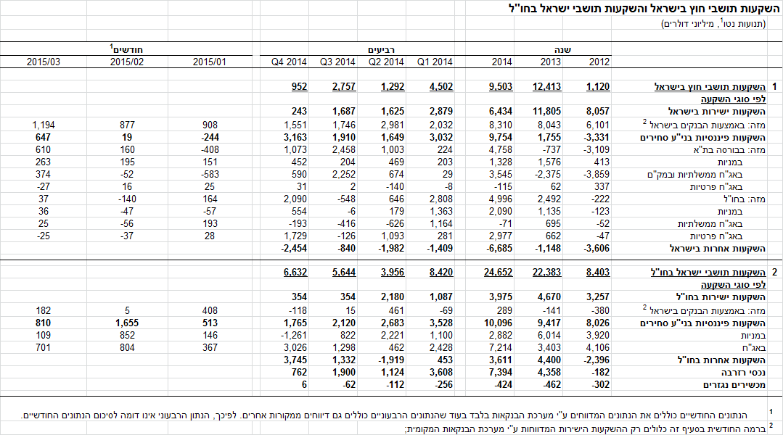

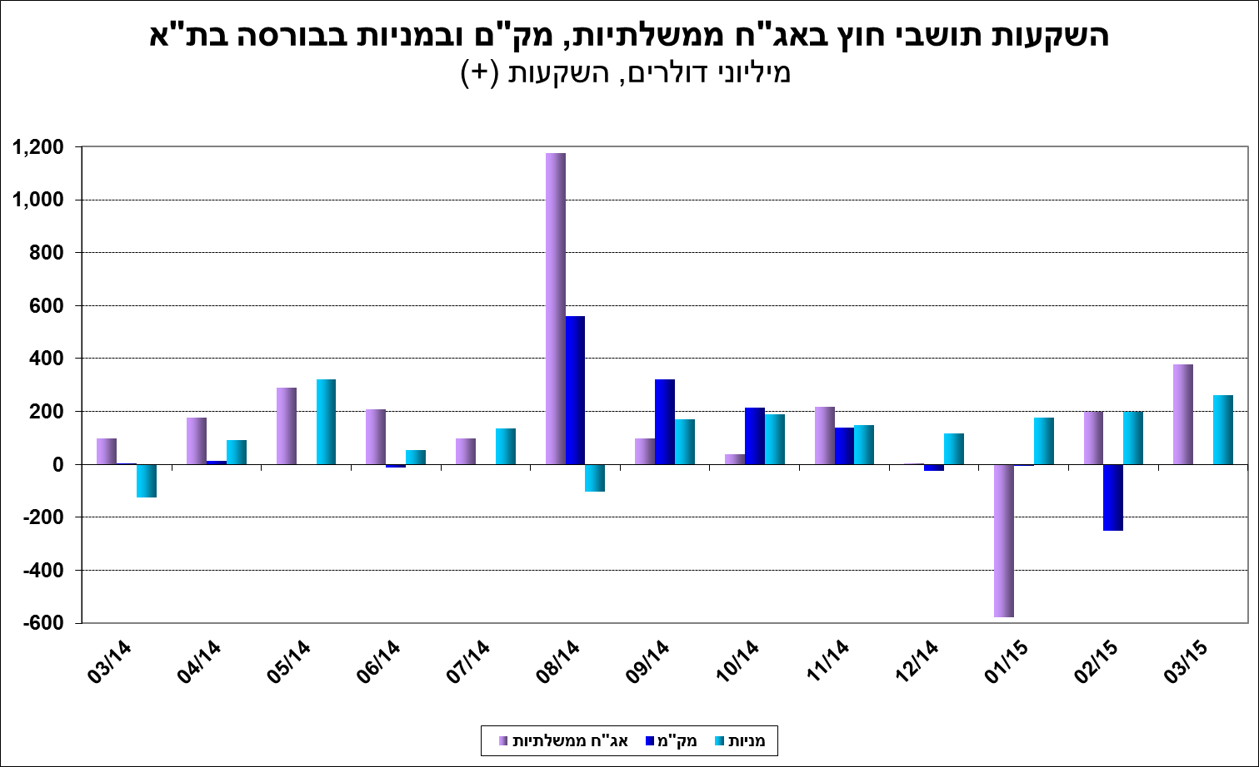

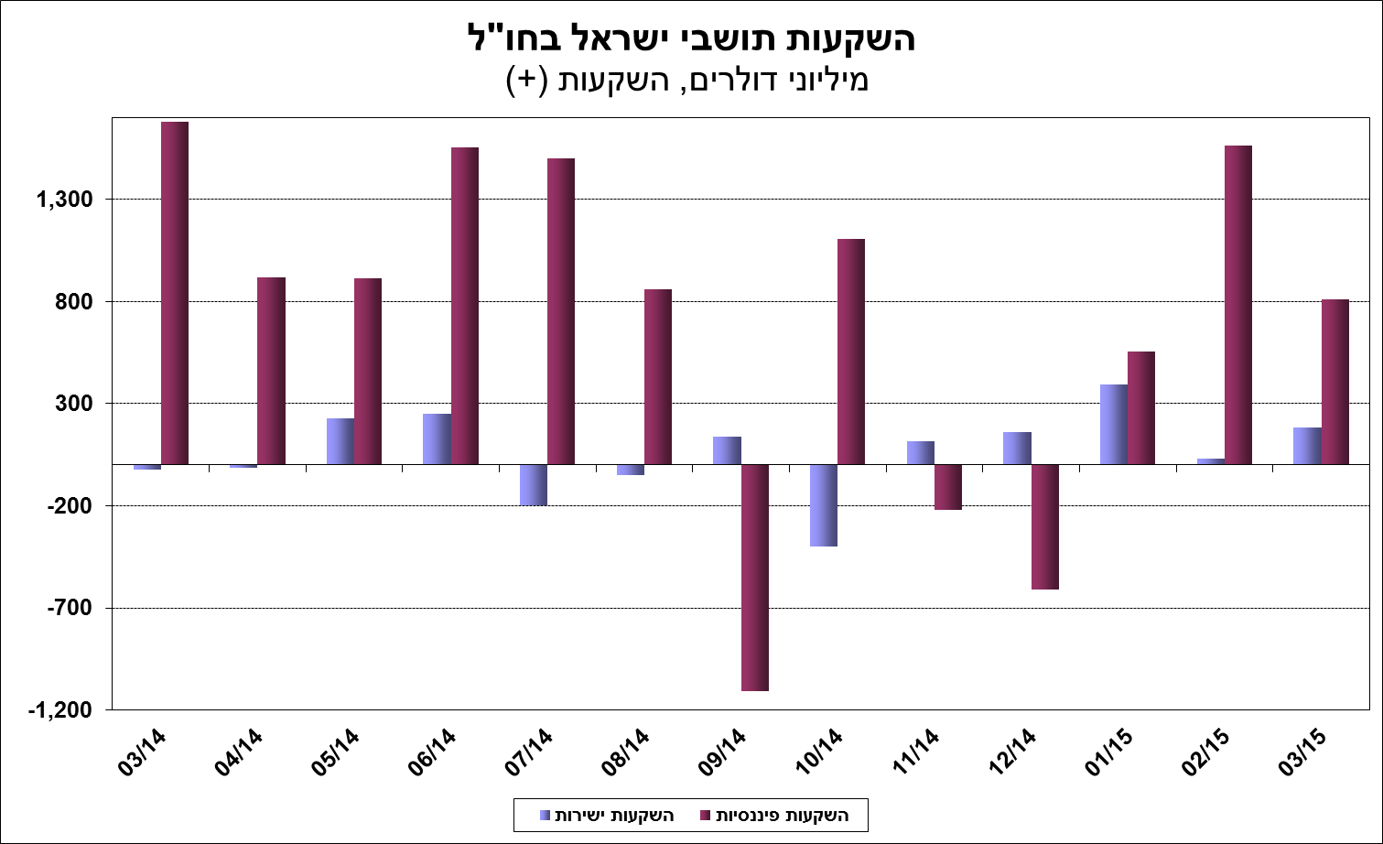

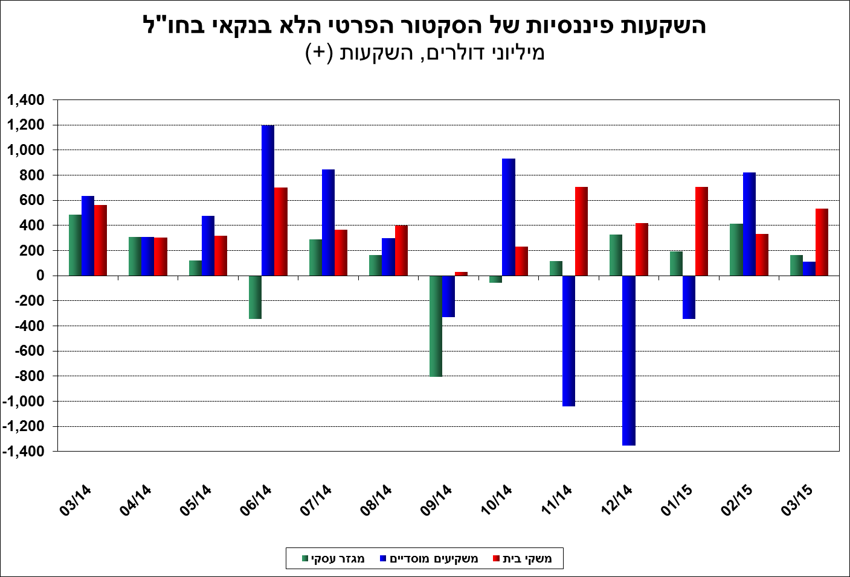

[למידע נוסף בנושא השקעות תושבי חוץ בישראל ותושבי ישראל בחו"ל](https://e.boi.org.il/he/DataAndStatistics/Pages/MainPage.aspx?Level=2&Sid=26&SubjectType=2)